養成良好生活習慣
一、亂丟煙蒂是縱火的行為，床上吸煙更易失火燒身，吸煙人士 務必養成隨手熄滅煙蒂的習慣。
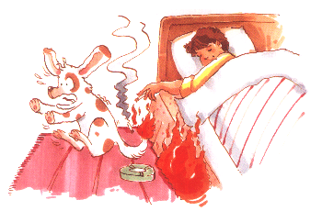
二、大人外出切勿將小孩反鎖在家，火柴、打火機等須放在安全 處所，以免小孩玩火，引起火災。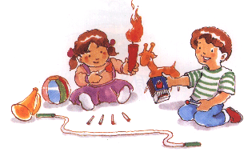
三、睡前和外出，確記消防安全檢查，關閉電氣、熄滅火源。
四、生火取暖或以蚊香薰蚊蟲，易引起火災，務必小心處理。
五、燃放爆竹，最易引起火災，這種習俗最好革除，如必須燃放 時，應遠離易燃物品，切勿讓孩童任意玩放。
六、火箭炮、衝天炮、雙響炮、瓦斯炮及砂炮等爆竹，均已列為最具危險之禁放爆竹，切勿玩放。
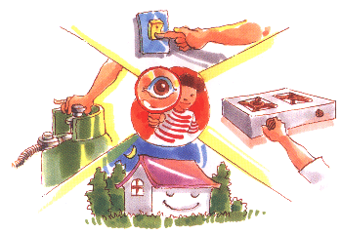
七、作飯、燒菜時儘量避免離開現場；當油鍋起火時，應立即將 鍋蓋蓋上或用濕之棉被覆蓋，切勿用水去撲救。


